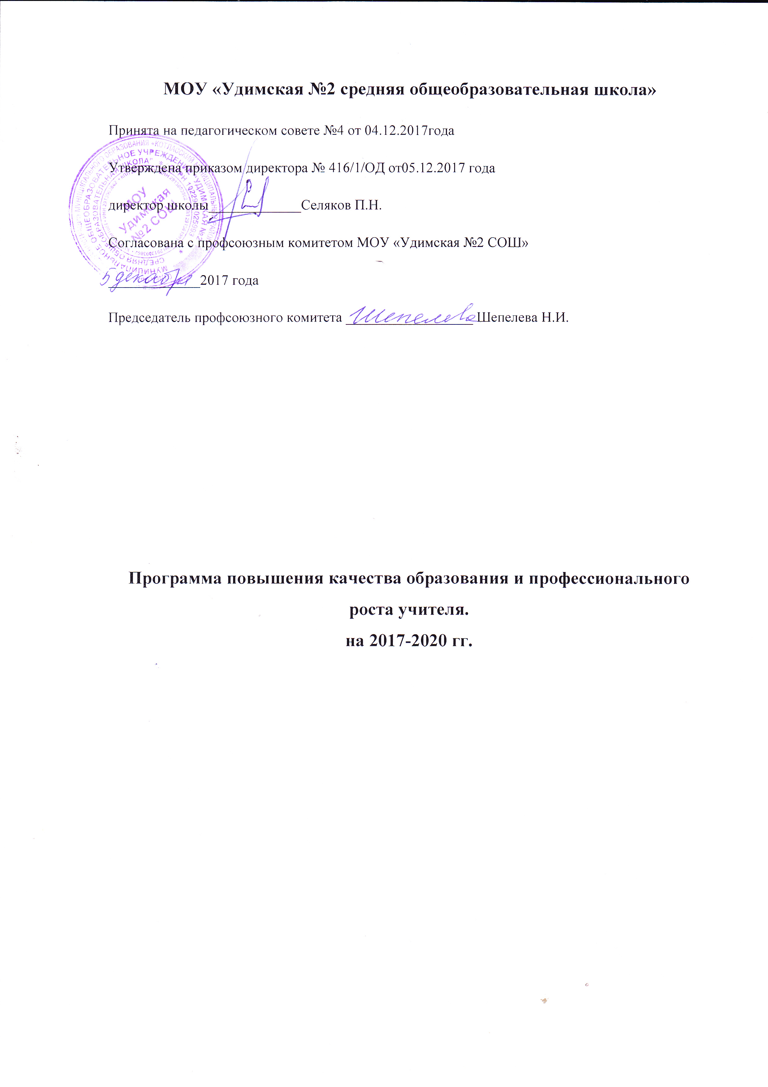 1. Паспорт Программы
Наименование Программы | Программа повышения качества образования и профессионального роста учителя на 2017-2020 гг.
Основания для разработки Программы | - Федеральный закон «Об образовании в Российской Федерации» от 29 декабря 2012 г. № 273-ФЗ;  - указ Президента Российской Федерации от 01 июня 2012 г. № 761 «О Национальной стратегии действий в интересах детей на 2012-2017 годы»;  - указ Президента Российской Федерации от 7 мая 2012 г. № 597 «О мероприятиях по реализации государственной социальной политики»;  - указ Президента Российской Федерации от 7 мая 2012 г. N 599 «О мерах по реализации государственной политики в области образования и науки»;  - распоряжение Правительства Российской Федерации от 26 ноября 2012 г. N 2181-р «Об утверждении государственной программы Российской Федерации “Доступная среда” на 2011-2015 гг.» (Распоряжением Правительства Российской Федерации от 27 октября 2014 г. № 2136-р срок реализации государственной программы «Доступная среда» продлен до 2020 года);  - распоряжение Правительства Российской Федерации от 29 декабря 2014 г. № 2765-р «О Концепции Федеральной целевой программы развития образования на 2016-2020 годы»;  - постановление Правительства Российской Федерации от 15 апреля 2014 г. N 295 «Об утверждении государственной программы Российской Федерации “Развитие образования” на 2013 - 2020 годы»;  - Закон Архангельской области «Об образовании в Архангельской области» от 02 июля 2013 г. № 712-41-ОЗ;  постановление Правительства Архангельской области от 12 октября 2012 года № 463-пп «Об утверждении государственной программы Архангельской области “Развитие образования и науки Архангельской области”» (2013-2020 годы)».  -Муниципальная программа повышения качества образования в общеобразовательных организациях МО «Котласский район» на 2017-2020гг, приказ №153 от 27 октября 2017 года
Заказчик Программы | Администрация образовательной организации
Разработчики Программы | Рабочая группа МОУ «Удимская №2 средняя общеобразовательная школа»
Основные исполнители  Программы | Администрация и педагогический коллектив МОУ «Удимская №2 средняя общеобразовательная школа»
Кем принята | Педагогическим советом
С кем согласована | Профсоюзным комитетом МОУ «Удимская №2 средняя общеобразовательная школа»
Структура Программы | - Паспорт программы.  - Анализ состояния качества общего образования в образовательной организации  - Концепция программы.  - План реализации ключевых мероприятий программы.  - Целевые показатели и индикаторы программы
Цель Программы | Создание на уровне образовательной организации благоприятных условий для повышения качества образования и профессионального роста педагогических работников
Задачи Программы | - Развитие нормативно-правового обеспечения оценки и повышения качества общего образования на уровне образовательной организации;  - анализ состояния качества общего образования на основе мониторинговых исследований федерального, регионального, муниципального и школьного уровней;  - подготовка и внедрение профессионального стандарта педагогических работников;  - выявление и распространение опыта педагогических работников со стабильно высоким качеством образования;  - систематическое информирование всех заинтересованных сторон о состоянии качества общего образования в образовательной организации
Сроки и этапы реализации Программы | Сроки реализации Программы: 2017-2020 гг.  Этапы реализации Программы:  - первый этап: 2017-2018 гг.;  - второй этап: 2019-2020 гг.
Объем и источники финансирования Программы | Объем финансирования Программы -  Источники финансирования Программы:  - субсидии на возмещение нормативных затрат, связанных с оказанием образовательных услуг в соответствии с муниципальным заданием;  - субсидии на иные цели, не связанные с финансовым обеспечением муниципального задания на оказание муниципальных услуг (в рамках федеральных, региональных и муниципальных программ);  - дополнительные финансовые средства
Ожидаемые результаты | - разработка и реализация нормативно-правовых документов, программ ОУ обеспечивающих оценку и повышение качества общего образования ;  - участие общеобразовательной организации в региональных и муниципальных исследованиях по оценке качества общего образования;  - качественный анализ и деятельность образовательной организации по приведению уровня владения педагогическими работниками трудовыми функциями к уровню требований профстандарта;  - внедрение опыта педагогических работников со стабильно высоким качеством образования;  - активизация использования различных ресурсов и каналов для информирования заинтересованных сторон о состоянии качества общего образования в образовательной организации на основе результатов мониторинговых исследований федерального, регионального, муниципального и школьного уровней.  - Проведение работы по переходу на новые стандарты в 10-11 классах

2.Анализ состояния качества общего образования в образовательной организации
Формирование школьной системы оценки качества образования – требование меняющегося российского законодательства об образовании, Школьная система оценки качества образования состоит из реализации Программы «СОКО», аналитической работы по основным направлениям деятельности, мониторинговых исследований, независимой экспертизы качества обучения и включает в себя:
- Результаты независимой оценки качества образования (государственная итоговая аттестация; отчёт о независимой оценке качества образовательной деятельности, проводимой Министерством образования и науки Архангельской области; национальные и международные исследования; всероссийские проверочные и диагностические работы; долгосрочный мониторинг, проводимый ГАУ АО ЦОКО; социально-психологические исследования; интеллектуальные конкурсы; аттестация педагогических кадров)
- Плановая отчётность по концу учебного и календарного годов; результаты самообследования образовательной организации.
- Утверждённый комплекс показателей и индикаторов СОКО общеобразовательной организации, результаты проводимых мониторингов, административного и промежуточного контроля, диагностики участников образовательного процесса (приказы №213 от 09.09. 2013г № 213/ОД, 02.10.2017г №363/ОД).
Сложившаяся система даёт возможность для диагностики и контроля состояния образования, получение объективной информации о качестве образования анализа и принятия управленческих решений по основным направлениям деятельности образовательной организации, повышения уровня информированности потребителей образовательных услуг.

Деятельность педагогического коллектива школы была направлена на выполнение поставленных перед школой задач. Для реализации главного направления
« Формирование у учащихся потребности в обучении и самообразовании, раскрытие творческого потенциала ученика, развитие культуры и нравственности учащихся».
Администрация школы стремится создать такую адаптивную образовательную среду, где бы максимально был реализован потенциал педагогического коллектива в полном соответствии с социальными и личностными запросами, требованиями к современной школе.
Деятельность педагогического коллектива школы направлена на повышение качества и эффективности учебно- воспитательного процесса, на повышение профессионального мастерства учителя, на включение учителей и учащихся в творческий поиск, на более широкое вовлечение родителей ( законных представителей) в организацию и проведение различных школьных дел, на улучшение материально- технической базы образовательного учреждения.
Качество обучения
  - Успеваемость

Учебный период /ступени | 1-4 |  | 5-9 |  | 10-11 |  | По школе
2012-2013 | 1тр | Уч.год | 1 тр. | Уч.год | 1 тр. | Уч.год | 1 тр. | Уч.год
2012-2013 | 98 | 100 | 95,2 | 98 | 100 | 100 | 96,9 | 98,97
2013-2014 | 1тр | Уч.год | 1 тр. | Уч.год | 1 тр. | Уч.год | 1 тр. | Уч.год
 | 100 | 98,7 | 96,9 | 98,9 | 100 | 100 | 98,4 | 98,9
2014-2015 | 100 | 98,75 | 91,8 | 100 | 100 | 100 | 95,8 | 99,4
2015-2016 | 97.4 | 97,3 | 98,9 | 100 | 93,75 | 100 | 98,9 | 98,9
2016-2017 | 100 | 100 | 100 | 100 | 100 | 100 | 100 | 100

- Качество знаний
Учебный период /ступени | 1-4 |  | 5-9 |  | 10-11 |  | По школе
 | 1тр | год | 1тр | год | 1тр | год | 1тр | год
2012-2013 | 39,6 | 43,39 | 34,3 | 40,1 | 31,25 | 31,25 | 35,9 | 40,35
2013-2014 | 38,3 | 49,15 | 24,2 | 37,8 | 52,6 | 52,6 | 32,5 | 43,2
2014-2015 | 47,5 | 50,8 | 31,6 | 37,1 | 60 | 75 | 39,6 | 45,4
2015-2016 | 43,3 | 46,55 | 30,4 | 38,8 | 81,25 | 93,3 | 40,4 | 46,6
2016-2017 | 49,0 | 58 | 36,1 | 36,9 | 78,5 | 85,7 | 44,00 | 48

Сравнительный анализ качества знаний за 7 лет.

Показатели по качеству обучения в течение последних 7 лет имеют положительную динамику и выше средних показателей по району (район- успеваемость 99,2%, качество-47%). На протяжении ряда лет показатели по качеству обучения в начальной школе были ниже средних по району, на что есть и объективные причины. Пос. Удимский насчитывает более 2 тыс. жителей, много проживает людей пенсионного возраста, молодые и перспективные жители поселка стараются переехать в город, т.к. больших предприятий нет, как следствие, большой уровень безработицы среди населения и низкий уровень доходов семьи. Школьники, обучающиеся в школе, в основном из малообеспеченных семей и семей со средним достатком обеспеченности, в которых учёбе детей не уделяется достаточно внимания и роль знаний в их будущей жизни особой ценности не представляет. Поэтому дети, поступающие в первый класс, не все осваивают программу и по решению ПМПК остаются на дублирование и получают статус « ребенок с ОВЗ». Планомерная работа администрации и педагогического коллектива по данному направлению позволила выправить ситуацию. Впервые за 5 лет данные показатели выше средних показателей по району (школа- 58%, район -55,75%). В нашей школе, как и в районе тоже наблюдается снижение качества знаний учащихся при переходе из начальной школы в основную. Анализ научно-педагогической литературы и опыт работы свидетельствуют о том, что проблема дифференциации обучения актуализируется прежде всего в основной школе. К специфическим особенностям основной школы, актуализирующих необходимость дифференциации обучения, относятся:
- существенное усложнение содержания, усиление его теоретической направленности по сравнению с начальной школой;
- переход на предметную систему обучения;
- увеличение темпа обучения;
- изменение психофизического статуса ребенка, связанного с наступлением пуберантного периода.
В связи с вышеназванными особенностями переход из начальной школы в основную для части учащихся связан с кризисом, которое выражается в потере мотивации к обучению, в снижении успеваемости, в девиантном поведении. Учителя вынуждены в процессе обучения обращать большее внимание на учащихся, имеющих проблемы в обучении и требующих помощи или работают на «среднего» ученика и тем самым вынужденно тормозят развитие сильных учащихся, снижая планку преподавания. В результате мотивация снижается и у сильных учащихся. Таким образом, дифференциация обучения в основной школе предполагает прежде всего такую организацию разноуровнего обучения, при котором сохраняется постоянная возможность перехода учащихся с одного уровня обучения на другой (внутриклассная уровневая дифференциация, реализация системно- деятельностного подхода, формирование УУД, предпрофильная подготовка, предметные кружки, организация учебно-исследовательской деятельности учащихся).
На протяжении ряда лет удается получать хорошие показатели по качеству обучения в старшей школе. Этому способствует организация учебного процесса по ИУП
(индивидуальный учебный план) в 10-11 классах, предпрофильной подготовки выпускников основного общего образования. Объективность оценивания достижений учащихся подтверждают результаты выпускных экзаменов.
Рейтинг школы. ЕГЭ, средний балл (8 школ района, за 2 года)

предмет | рейтинг | Учитель
Русский язык  2016  2017 | 6 место  4 место | Стеценко Ж.Е.  Стеценко Ж.Е.
Математика 2016  ( базовая) 2017 | 2 место  2 место | Кудинова И.А.  Селякова Е.И.
Математика 2016  ( профиль) 2017 | 2 место  2 место | Кудинова И.А.  Селякова Е.И.
Физика 2016  2017 | 1 место  6 место | Мокрецов О.А.  Мокрецов О.А.
Химия 2016  2017 | 1 место  2 место | Шишебарова О.А.  Шишебарова О.А.
Биология 2016  2017 | 3 место  2 место | Шишебарова О.А.  Шишебарова О.А.
Обществознание 2016  2017 | 1 место  2 место | Семенова О.В.  Семенова О.В.
История 2016  2017 | 1 место  3 место | Семенова О.В.  Семенова О.В.

Рейтинг школы. ОГЭ, средний балл ( 9 школ района, за 2 года)
предмет | рейтинг | Учитель
Русский язык | 5 место | Ипатова О.А.
математика | 1 место | Селякова Е.И.
биология | 1 место | Шишебарова О.А.
физика | 1 место | Мокрецов О.А.
обществознание | 2 место | Трусова Т.В.
химия | 3 место | Шишебарова О.А.
Информатика и ИКТ | 5 место | Мокрецов О.А.
география | 4 место | Ефимчук Н.А.

В 2016,2017 годах выпускники 11 класса показали результаты выше областных и районных по профильной и базовой математике, химии, обществознанию, биологии .В 2017 году ребята показали результаты выше районных и областных по русскому языку. Впервые в истории школы 2 выпускницы 2016 года закончили школу с золотой медалью. Все обучающиеся 9 класса сдают экзамены за курс основной школы. В этом году средний балл выше районного показателя по русскому языку, математике, биологии, химии, обществознанию, географии. Ниже среднего балла по району сдали экзамены по физике.
Анализ диагностики учеников 10-11 классов показал, что отношение старшеклассников к школе – положительное. Все ученики согласны, что школа научила их самостоятельно справляться с трудностями,80-90% опрошенных считаю, что школа научила их общаться, планировать свое время, помогла определить сферу интересов, способствовала развитию способностей, научила тому, что пригодится в будущей учебе или работе.
В программе развития школы представлена модель выпускника среднего общего образования. Там есть раздел «Ученик, завершивший обучение в старшей школе:
- освоил все образовательные программы по предметам школьного курса ( 100% выпускников успешно сдают экзамены и получают аттестат соответствующего образца)
-освоил содержание выбранного профиля обучения (ежегодно 100% выпускников выбирают экзамены по изучаемому профилю обучения и поступают в выбранные учебные заведения)
-готов к формам и методам обучения в учреждениях высшего и профессионального образования ( на протяжении ряда лет нет отсева из учебных заведений)
-умеет осмысленно и ответственно осуществлять выбор собственных действий, обладает чувством социальной ответственности (нет учащихся старшей школы состоящих на учете в КДН, ПДН и т.п.)
- способен к жизненному самоопределению и самореализации, может быстро адаптироваться к разного рода изменениям ( выпускники успешно обучаются в выбранных учебных заведениях)
- знает историю своего края, традиции своей школы и обычаи населения (участие в конференциях, играх, конкурсах разного уровня)
- ведет здоровый образ жизни ( выпускники среднего общего образования не имеют вредных привычек)
-готов к самостоятельной жизни в обществе (результаты определения выпускников)
Можно констатировать, что педагогический коллектив в состоянии решать все задачи, которые стоят перед современной школой.
Методическая работа в современной школе - это целостная система взаимосвязанных мер, действий и мероприятий, направленных на всестороннее повышение квалификации и профессионального мастерства каждого учителя, на развитие и повышение творческого потенциала педагогического коллектива, школы в целом.
Педагогический коллектив работает над реализацией цели:
«Совершенствование профессиональной компетентности учителей школы как одно из условий реализации основных направлений образовательных Программ школы»
В школе сложилась определенная система работы по внутришкольному повышению профессионального мастерства как средства информационно- методического сопровождения педагогических кадров в межаттестационный период. Одно из мероприятий данной системы - это методический марафон, который совмещен с интеллектуальным марафоном для учащихся (предметные недели). Данное мероприятие проводится в марте – апреле уже 3 год. В рамках методического марафона проходит школьный конкурс профессионального мастерства «Современный учитель» . Педагоги размещают методические материалы на школьном и личном сайтах, в школьной газете состоят в сетевых сообществах. 12 педагогических работников ( 52%) имеют личный сайт или страничку. Наиболее активным является сайт у Шишебаровой О.А. Опыт работы школы по данному направлению обобщен на районном и областном уровне. В школе активно работают шмо и методический совет.
Таким образом, у педагогов школы есть множество возможностей для повышения профессионального мастерства и реализации собственного опыта.
Категорийность кадров
Учебный год | Общее количество педагогов | Без категории |  | Соответствие должности |  | 1 категория |  | высшая
Учебный год | Общее количество педагогов | Кол-во | % | Кол-во | % | Кол-во | % | Кол-во | %
2013-14 | 24 | 8 | 33 |  |  | 10 | 42 | 6 | 25
2014-15 | 20 | 2 | 10 | 2 | 10 | 9 | 45 | 7 | 35
2015-16 | 23 | 2 | 9 | 3 | 13 | 12 | 52 | 6 | 26
2016-17 | 23 | 2 | 9 | 4 | 17 | 13 | 57 | 4 | 17

В этом учебном году прошли аттестацию 6 педагогов прошли аттестацию. 5 учителей аттестовались на категорию, один – на соответствие занимаемой должности. Кудиновой И.А. по итогам квалификационных испытаний присвоена высшая квалификационная категория, Селякову П.Н., Селяковой Е.И., Зориной И.Ю., Книгиной О.А.- первая квалификационная категория.
В школе создана аттестационная комиссия и положение на аттестацию педагогических работников на соответствие занимаемой должности. Аттестацию прошла Вторушина Ю.А.
Составлен перспективный план аттестации и график прохождения процедуры на соответствие занимаемой должности. Кривошапкина О.А.пройдет аттестацию в следующем учебном году, а Конго О.С. после выхода на работу из отпуска по уходу за ребенком.
Наблюдается снижение количества педагогов с высшей квалификационной категорией. На это есть объективная причина: изменились квалификационные требования на высшую квалификационную категорию. Один учитель с высшей категорией перешел на работу в другое учреждение.
На диаграмме представлены результаты диагностики «Педагогическая компетентность»
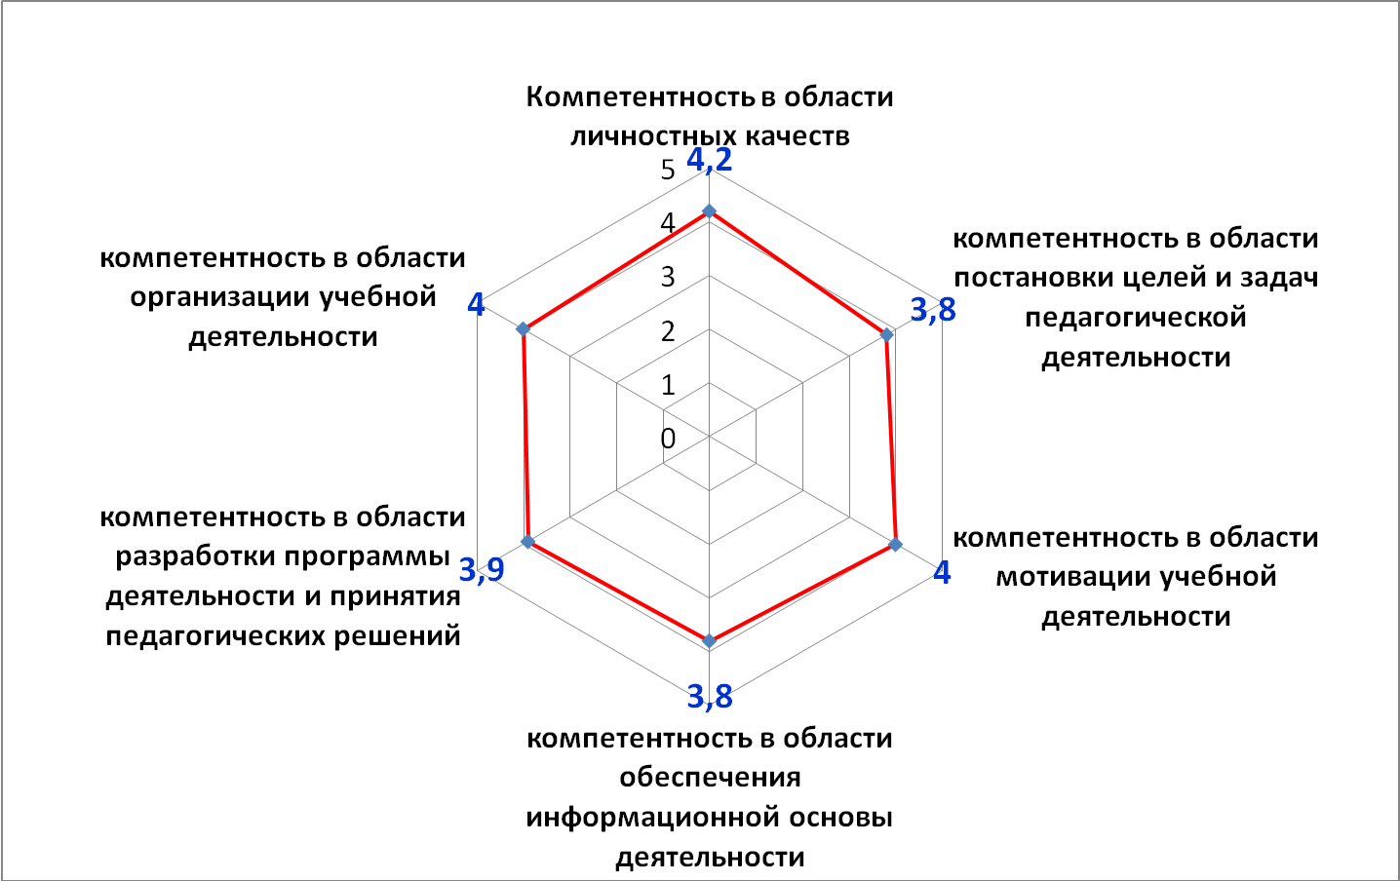
Собирательный портрет учителя школы соответствует требованиям педагога 1 квалификационной категории.
С сентября 2013 года в школе определена школьная система оценки качества образования, которая изложена в программе «СОКО». В данной программе представлена схема, содержание и организация СОКО. Мониторинг по основным статистическим характеристикам деятельности, как составляющая часть содержательного раздела программы, проводится ежегодно заместителями директора, социальным педагогом, педагогом психологом, педагогом – библиотекарем. Итоги мониторинга анализируются, используются при составлении отчетов и принятии управленческих решений. Контроль за учебно- воспитательной работой осуществляется по плану ВШК, согласно школьному положению о внутришкольном контроле и плану работы ОУ. Осуществляется фронтальный, персональный виды контроля, контроль документации, инспектирование, тематические проверки, классно-обобщающий контроль.
Одним из направлений контроля, которое отражено в программе СОКО, является мониторинг навыка чтения. Данный мониторинг мы проводим уже несколько лет. Руководит данной работой Кеер О.А.. Проверку навыка чтения проводим 3 раза в год у учащихся 1-8 классов. Ольга Аркадьевна на каждый класс составляет таблицу, где оценены не только количественные показатели но и качественные (правильность, выразительность, понимание, темп, способ чтения). Данная работа по проверке навыка чтения является одной из форм подготовки к устной части экзамена по русскому языку. С 1 сентября 2017 вводим и мониторинг навыка чтения на английском языке.
Педагогическому коллективу удалось добиться стабильных результатов по качеству обучения, чему способствовала системная работа по ряду направлений:
- реализация ООП НОО, ООП ООО, программы среднего общего образования (стандарт 2004 года), программы развития школы;
- модульная организация учебного процесса;
- организация методической работы в школе;
- обновление материально- технической базы школы
Проведённый анализ указывает на необходимость дальнейшей системной работы по повышению качества образования и профессиональной компетентности педагогических работников. Данные направления деятельности считать приоритетными для образовательной организации на ближайшие 3 года.
В практической части программы необходимо отразить деятельность по подготовке школы к введению профессионального стандарта педагога, ФГОС СОО, по удержанию на оптимальном уровне показателей качества обучения, укреплению материально- технической базы, обеспечивающей учебно-воспитательный процесс на уровне требований сегодняшнего дня,

.

3.Концепция Программы
Эффективное решение проблем современного образования на уровне школы возможно лишь при условии программно- целевого управлением развитием, которое позволяет рассматривать школу как систему, способную к саморегуляции и к самосовершенствованию.
Основная цель Программы определяется необходимостью обеспечения повышения качества образования, удовлетворяющего социальному заказу со стороны государства, общества, личности.
Способом получения нового качества может стать обновление содержания образования в соответствии с ФГОС, организации деятельности образовательной организации по внедрению профессионального стандарта педагогических работников, оптимизация способов учебно- воспитательной деятельности, охрана здоровья обучающихся и создание образовательной среды, которая может раскрыть возможности личности через освоение фундаментальных основ содержания школьного образования, формирования физически и нравственно здоровой личности, образованной и культурной, готовой к дальнейшему развитию, самосовершенствованию и самореализации.

4.План реализации ключевых мероприятий Программы

В плане представлены ключевые мероприятия по следующим направлениям:
- нормативно-правовое регулирование деятельности по повышению качества общего образования;
- оценка качества общего образования;
- работа по повышению педагогического мастерства;
- информирование о состоянии качества общего образования.
Направления реализации соотносятся с задачами Программы.
Ответственными за реализацию мероприятий Программы является отдел администрации МОУ «Удимская №2 средняя общеобразовательная школа»; методический совет образовательной организации.
В ходе реализации Программы её мероприятия могут быть конкретизированы по срокам и ответственным.

План мероприятий по реализации задач Программы
Задачи | Мероприятия | Срок реализации | Ожидаемый результат
1.1. Обеспечение нормативно-правового регулирования деятельности по повышению качества общего образования | Издание приказа о создании рабочей группы по разработке Программы повышения качества образования и профессионального роста учителя на 2017 – 2020 годы | Ноябрь 2017 | Приказ по школе
 | Утверждение Программы повышения качества образования и профессионального роста учителя на 2017 – 2020 годы | Декабрь2017 | Программа
 | Знакомство с Положением о муниципальном конкурсе школьных программ улучшения образовательных результатов | 1 полугодие 2018
 | Знакомство с Положения о муниципальной методической площадке | Январь 2018
 | Разработка плана работы муниципальной методической площадок с учётом работы по повышению качества образования | Май-июнь 2018  ( по приказу РОО) | План работы муниципальной методической площадки для использования планирования работы в общеобразовательной организации
 | Знакомство с положением о муниципальной системе оценки качества образования | Январь 2018
 | Изучение программы мониторинга качества общего образования | Январь 2018 | Внесение изменений в школьную программу «СОКО»
 | Знакомство с положением о муниципальном рейтинге школ | 2018 г. | Внесение изменений в рейтинговую карту оценки деятельности педагогических работников
 | Издание организационно-распорядительных актов руководителем общеобразовательной организации  -о введении нового образовательного стандарта среднего общего образования  - о создании рабочей группы по разработке ООП СОО;  - об утверждении плана- графика по внедрению профессионального стандарта педагогических работников профессионального развития учителя | 2 полугодие  2018 года  Ноябрь 2017 года | Приказы  План введения ФГОС среднего общего образования
- Анализ состояния качества общего образования на основе мониторинговых исследований федерального и регионального уровней  - Расширение спектра исследований в области оценки качества общего образования | Заполнение и анализ показателей муниципальной системы оценки качества образования в общеобразовательной организации | Ежегодно до 15. 10. | Ежегодный анализ для принятия управленческих решений
 | Участие в муниципальном мониторинге качества общего образования в общеобразовательных организациях | Ежегодно до 01.09 | Ознакомление участников образовательного процесса с информационно-аналитическим отчетом о качестве общего образования
 | Участие в международных и федеральных исследованиях. | По графику | Организация и проведение ВПР  Анализ рейтинга общеобразовательных организаций по результатам участия в международных и федеральных исследованиях
 | Участие в муниципальных исследований в области качества общего образования:  - Оценка готовности первоклассников к школе  - Мониторинг вычислительных навыков обучающихся 5-11 кл  - Диагностическая работа по истории – 6 кл  - Районные контрольные работы по английскому языку – 7 кл | По плану РПО  Сентябрь 2018 –  Май 2019 | Организация проведения данных исследований в образовательной организации.  Использование результатов для коррекции в работе и принятии управленческих решений  Отчет о проведении исследований.
 | Анализ результатов ОГЭ и ЕГЭ для определения проблемных зон обучающихся (по всем предметным областям) | Ежегодно – до 01.10 | Анализ результатов выпускных экзаменов в образовательной организации. Рейтинг общеобразовательной организации по результатам результатов ОГЭ и ЕГЭ, перечень проблемных зон обучающихся
 | Организация и проведение промежуточной аттестации в текущем учебном году в1-8,10 классах. | Ежегодно | Проведение диагностики проблем освоения обучающимися реализации ООП (по предметным областям). Ознакомление с анализом промежуточной аттестации участников образовательного процесса, принятие управленческих решений.
 | Проведение АКР (административных контрольных работ)  Пробных экзаменов | Ежегодно по плану | График АКР, пробных экзаменов  Анализ результатов на ШМО  (школьных методических объединениях)
 | Реализация школьной программы «Система оценки качества образования»  Внести изменения в мониторинг навыка чтения (соответствие требованиям ФГОС)  Проведение мониторинга навыка чтения на английском языке | Ежегодно | Проведение мониторинговых исследований, организация внутришкольного контроля по проблемным вопросам и для обобщения опыта работы.
 | Контроль и организация работы по преемственности (ДОУ-ОУ, начальная школа - основная школа) | Ежегодно  по плану ОУ | Совместное заседание работников ДОУ и учителей наальных классов.  Расширенное заседание методического совета по результатам КОК в 5 классе
 | Контроль и организация работы по подготовке и проведению ГИА | Ежегодно  по плану ОУ | План работы ОУ по данному направлению  Информированность участников образовательного процесса
 | Рациональное использование часов учебного плана в части формируемой участниками образовательного процесса | Ежегодно  До1 апреля текущего года | Учебный план ОУ
 | Контроль и организация работы по обучению по ИУП в 10-11 классах | Ежегодно по плану ОУ | План работы. ИУП
 | Контроль и организация дополнительного образования и внеурочной деятельности | Ежегодно по плану ОУ ( до 1 сентября текущего учебного года) | Расписание внеурочной деятельности.
 | Разработка ООП СОО | Первое полугодие 2020 года | Программа ООП СОО
- Организация работы по повышению профессионального мастерства.  3.2 Осуществление поддержки инновационных поисков педагога, способствование развитию культуры самоанализа и анализа собственной деятельности.  3.3. Выявление и распространение лучших практик учителей со стабильно высоким качеством образования. | Контроль и реализация плана- графика по реализации профессионального стандарта педагогических работников | 10.2017- 01.2020 | План- график ( приложение №1)
 | Составление перспективного плана курсовой подготовки и переподготовки | До 01.12 2017 | Перспективный план курсовой подготовки ( Приложение №2)
 | Мониторинг и анализ прохождения курсовой подготовки в общеобразовательной организации | Ежегодно | Анализ курсовой подготовки  (плановые, проблемные, переподготовка)
 | Использование базы данных «Кадры» для прогнозирования и планирования кадровой работы в школе | Ежегодно | Прогноз обеспеченности кадрами системы общего образования школы и формирование заказа на подготовку и переподготовку педагогических кадров
 | Организация подготовки специалистов (руководителей общеобразовательных организаций, педагогов общеобразовательных организаций,) по проблемам повышения качества образования в школе через:  - ВКС и вебинары  - Работу районных профессиональных объединений | По графику ВКС и вебинаров  По плану РПО | Предоставление возможности участия педагогических работников школы в данных мероприятиях
 | Работа методического совета, школьных методических объединений по обобщению и распространению опыта работы учителей с высоким качеством обучения | ежегодно | По планам м/с, шмо
 | Проведение школьного конкурса педагогического мастерства «Современный учитель» | Ежегодно  По плану ОУ | Проведение конкурса
 | Проведение методического марафона по ЕМТ «Реализация ситемно- деятельностного подхода в учебно- воспитательном процессе» | Ежегодно  Март- апрель | Проведение и анализ. Рекомендации по обобщению опыта
 | Консультационное сопровождение руководителей школьных методических объединений | Ежегодно. | На заседаниях методического совета и через систему индивидуальных консультаций.
 | Работа по ведению портфолио учителя | ежегодно | Участие в районных конкурсах
 | Представление лучших педагогов школы к награждению и выдвижение на конкурс лучших учителей на получение денежного поощрения | ежегодно | Решение педсовета.  Составление наградных документов.
 | Организация и осуществление консультативно- методической поддержки педработников по вопросам аттестации с учетом требований профстандарта и методических рекомендаций по аттестации на квалификационную категорию и соответствие занимаемой должности | ежегодно | Перспективный план аттестации  (Приложение №3)
 | Помощь педагогическим работникам по реализации индивидуального маршрута по приведению уровня владения трудовыми функциями к уровню стандарта | Ноябрь 2017- январь 2020 | составление карт профессионального роста учителей общеобразовательной организации
 | Сохранение лучших традиций в преподавании при смене поколений общего образования.  Организация системы наставничества | ежегодно | По плану методической работы школы  Приказ.
 | Участие педагогических работников школы в районных профессиональных объединений по организации сетевого взаимодействия общеобразовательных организаций | 2018-2019 гг. | Обмен опытом и сотрудничество
 | Участие педагогов в конференциях, семинарах, конкурсах разного уровня | ежегодно | Сертификаты участия
 | Проведение мероприятий по профориентации | Ежегодно по плану воспитательной работы школы | Информирование школьников о возможностях получения профессионального образования в соответствии с индивидуальными склонностями (интересами). Увеличение количества детей, имеющих устойчивую познавательную мотивацию к обучению в школе
 | Участие в научно-практической конференции «Уроки управления качеством общего образования» | 2019 г. | Представление опыта по реализации муниципальных и школьных программ повышения качества образования
 | Укрепление материально- технического оснащения учебно- воспитательного процесса | ежегодно | Раздел плана школы на учебный год
4.1Систематическое информирование всех заинтересованных сторон о состоянии качества общего образования | Создание и поддержка на сайте общеобразовательной организации информации для руководителей, учителей общеобразовательной организации, родителей обучающихся о состоянии качества общего образования | Январь 2018 | Включение в структуру сайта школы информационного блока по качеству образования
 | Проведение общешкольного родительского собрания «Итоги работы образовательного учреждения за прошлый учебный год» | Ежегодно  декабрь | Проведение родительского собрания
 | Размешение публичного доклада на сайте ОУ | Ежегодно  декабрь | Размешение материалов доклада
 | Проведение муниципального родительского собрания по вопросам повышения качества общего образования | Январь 2019 | Муниципальное родительское собрание по вопросам повышения качества общего образования

5.Целевые показатели и индикаторы Программы
Наименование показателя | Целевые индикаторы реализации Программы
Наименование показателя | 2017 | 2018 | 2019 | 2020
Направление 1. Нормативно-правовое регулирование деятельности по повышению качества общего образования
Разработка нормативных правовых актов (положений, регламентов, порядков и др.), регламентирующих вопросы повышения качества образования (ед.) |  | 1 | 1
Разработка планов, графиков, программ по повышению качества образования (ед.) | 2 | 1 | 1 | 1
Разработка других организационно-распорядительных актов | 2 | 2 | 1 | 1
Разработка программ ОУ |  |  | 1
Направление 2. Оценка качества общего образования
Проведение исследований в области качества общего образования (ед.) | 2 | Не менее 2 | Не менее 2 | Не менее 2
Охват обучающихся, вовлеченных в исследования различного уровня, не менее (%) | 30 | 30 | 30 | 30
Охват участников образовательных отношений, участвующих в мониторинге качества общего образования, не менее (%) | 90 | 90 | 90 | 90
Направление 3.Повышение профессионального мастерства педагогических кадров
Курсовая подготовка педагогических работников профессиональным программам  ( плановые, проблемные курсы), не менее (чел.) | 5 | 8 | 5 | 4
Переподготовка педагогических работников по профессиональным программам, не менее (чел) | 1 | 2 | 3 | 1
Прохождение аттестации, не менее (чел) | 1 | 1 | 4 | 5
Количество педагогических работников ВКС, вебинарами, не менее (чел.) | 2 | 5 | 5 | 5
Участие в групповых методических консультациях по вопросам повышения качества образования (на базе методических площадок, на РПО), не менее (чел) | 2 | 5 | 4 | 4
Участие педагогов в методических мероприятиях образовательной организации в том числе конкурсе профессионального мастерства, не менее (чел) |  | 7 | 8 | 7
Участие педагогических работников в муниципальных конкурсах профессионального мастерства, методических материалов и т.п., не менее (чел) |  | 1 | 1 | 1
Участие в групповых консультациях по вопросам разработки и реализации программ профессионального роста учителей образовательной организации (на заседаниях РПО), не менее (чел) | 1 | 4 | 4 | 4
Участие в районных научно- практических мероприятиях, не менее ( чел) | 2 | 7 | 7 | 7
Количество научно-практических мероприятий (ед.) | - | 1
Составление карт профессионального роста учителя (% от общего количества педагогических работников) |  | 80 | 90 | 100
Организация индивидуальной методической помощи начинающим педагогам через систему наставничества, не менее ( чел) | 2 | 1 | 1 | 1
Направление 4. Информирование о состоянии качества общего образования
Количество материалов, размещённых в сети Интернет по вопросам качества общего образования (ед.) |  | 5
Количество участников школьного родительского собрания по вопросам повышения качества общего, не менее (чел.) | 30 | 30 | 30 | 30
Количество участников районного родительского собрания по вопросам повышения качества общего, не менее (чел.) | - | 10 | 10 | 10

